转载自：http://blog.csdn.net/boling\_cavalry/article/details/71055159

在用**[Docker](http://lib.csdn.net/base/docker" \t "_blank" \o "Docker知识库)**创建**[MySQL](http://lib.csdn.net/base/mysql" \t "_blank" \o "MySQL知识库)**容器的时，有时候我们期望容器启动后[**数据库**](http://lib.csdn.net/base/mysql)和表已经自动建好，初始化数据也已自动录入，也就是说容器启动后我们就能直接连上容器中的数据库，使用其中的数据了。

其实**[mysql](http://lib.csdn.net/base/mysql" \t "_blank" \o "MySQL知识库)**的官方镜像是支持这个能力的，在容器启动的时候自动执行指定的sql脚本或者shell脚本，我们一起来看看[mysql官方镜像的Dockerfile](https://github.com/docker-library/mysql/blob/7a850980c4b0d5fb5553986d280ebfb43230a6bb/8.0/Dockerfile)，如下图：

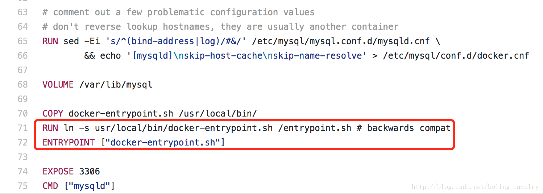

已经设定了ENTRYPOINT，里面会调用/entrypoint.sh这个脚本，我们把mysql:8这个镜像pull到本地，再用**[docker](http://lib.csdn.net/base/docker" \t "_blank" \o "Docker知识库)** run启动起来，看看里面的entrypoint.sh这个脚本的内容，有一段内容就是从固定目录下遍历所有的.sh和.sql后缀的文件，然后执行，如下图：

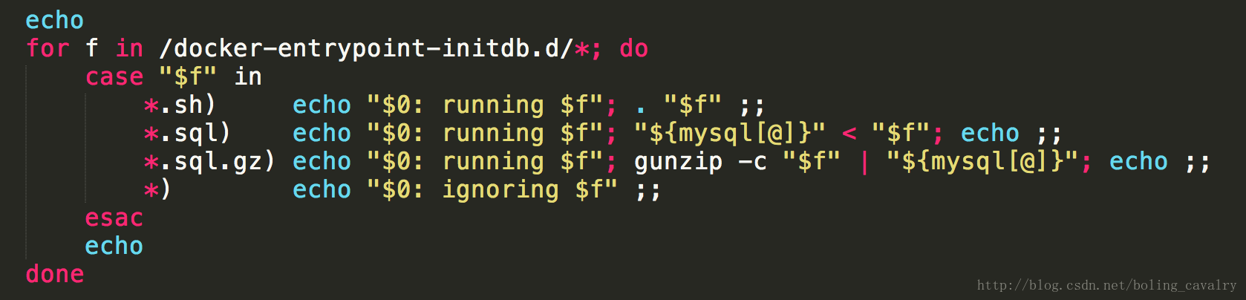

搞清楚原理了，现在我们来实践一次吧：

在docker上搭建disconf环境时，需要搭建mysql数据库，并且要依次执行四个sql文件分别对数据库，表，数据做初始化，我们有两种做法：   
1. 将四个sql文件复制到/docker-entrypoint-initdb.d目录下，这样容器run的时候的时候就会自动执行这四个sql，但是从截图的脚本上来看，对多个文件中的执行顺序是不能指定的，如果创建数据库的脚本晚于创建表的脚本执行，那么就会导致建表失败，所以这种复制sql的方式不能满足我们的需要(不过，如果将四个文件按照顺序合成一个sql就能满足要求了)；   
2. 做一个sh文件，在里面按我们自己的需要来执行sql，内容如下：

#!/bin/bash

mysql -uroot -p$MYSQL\_ROOT\_PASSWORD <<EOF

source $WORK\_PATH/$FILE\_0;

source $WORK\_PATH/$FILE\_1;

source $WORK\_PATH/$FILE\_2;

source $WORK\_PATH/$FILE\_3;

看得出shell很简单，登录mysql并执行指定的sql文件，MYSQL\_ROOT\_PASSWORD，WORK\_PATH，FILE\_0这些都是环境变量。

再来看看对应的Dockerfile怎么写，如下：

# Docker image of disconf mysql

# VERSION 0.0.1

# Author: bolingcavalry

#基础镜像使用daocloud.io/library/mysql:8

FROM daocloud.io/library/mysql:8

#作者

MAINTAINER BolingCavalry <zq2599@gmail.com>

#定义工作目录

ENV WORK\_PATH /usr/local/work

#定义会被容器自动执行的目录

ENV AUTO\_RUN\_DIR /docker-entrypoint-initdb.d

#定义sql文件名

ENV FILE\_0 0-init\_table.sql

ENV FILE\_1 1-init\_data.sql

ENV FILE\_2 20151225.sql

ENV FILE\_3 20160701.sql

#定义shell文件名

ENV INSTALL\_DATA\_SHELL install\_data.sh

#创建文件夹

RUN mkdir -p $WORK\_PATH

#把数据库初始化数据的文件复制到工作目录下

COPY ./$FILE\_0 $WORK\_PATH/

COPY ./$FILE\_1 $WORK\_PATH/

COPY ./$FILE\_2 $WORK\_PATH/

COPY ./$FILE\_3 $WORK\_PATH/

#把要执行的shell文件放到/docker-entrypoint-initdb.d/目录下，容器会自动执行这个shell

COPY ./$INSTALL\_DATA\_SHELL $AUTO\_RUN\_DIR/

#给执行文件增加可执行权限

RUN chmod a+x $AUTO\_RUN\_DIR/$INSTALL\_DATA\_SHELL

0-init\_table.sql，1-init\_data.sql，20151225.sql，20160701.sql这四个文件就是我们要执行的sql，在构造docker镜像的时候被复制到镜像文件中了；

完整内容请clone我的github：**[Git](http://lib.csdn.net/base/git" \o "Git知识库" \t "_blank)**@github.com:zq2599/docker\_disconf.[**git**](http://lib.csdn.net/base/git)，clone完毕后进入里面的mysql文件夹，在此文件夹下执行命令行docker build -t disconf\_mysql:0.0.1 .构建镜像；

再执行docker run –name mysqldisconf -e MYSQL\_ROOT\_PASSWORD=123456 -idt disconf\_mysql:0.0.1启动一个容器，再执行docker logs -f mysqldisconf查看容器日志，如下图红框，可以看到我们写入指定位置的sh文件已经被执行了:

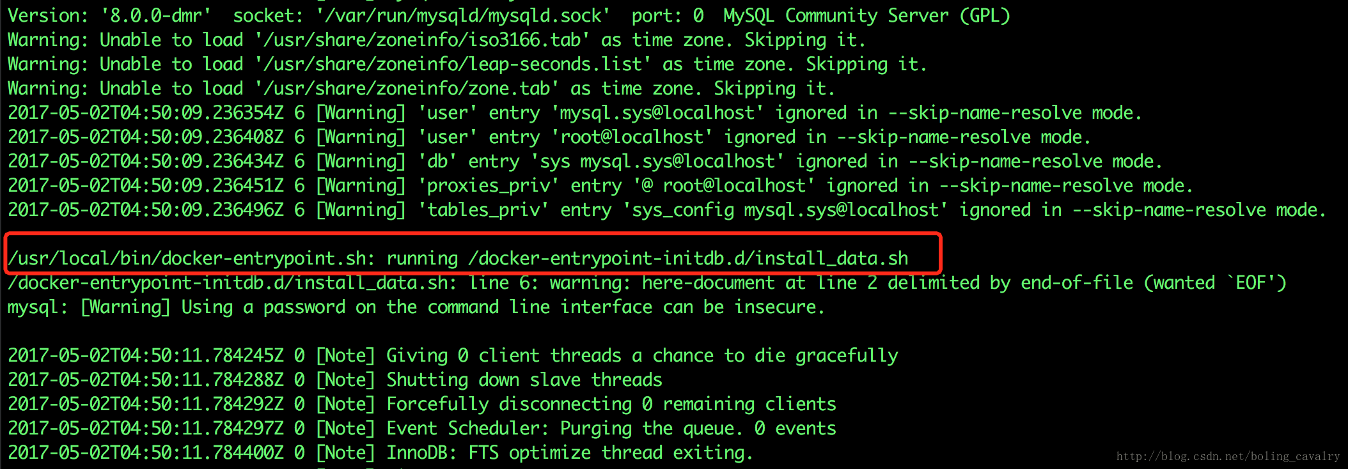

我们去数据库里看看数据是不是真的有了，执行docker exec -it mysqldisconf /bin/bash进入容器；

执行mysql -uroot -p123456登录mysql后，操作如下图：

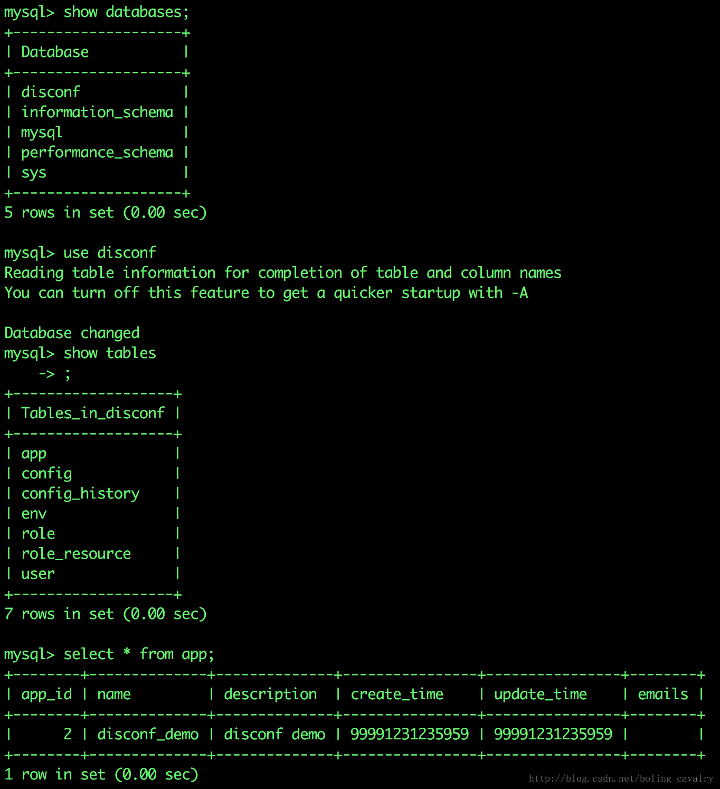

可以看到，show databases，show tables，select \* from app等操作都可以证明sql已经在容器创建后被自动执行，达到了我们的目的。